REGULAMIN KONKURSU KULINARNEGO GOSPODARSTW AGROTURYSTYCZNYCH WOJEWÓDZTWA POMORSKIEGO
PT. ,,KASZUBSKIE SMAKI’’

Uczestnicy:
- Uczestnikami KONKURSU mogą być dwuosobowe zespoły reprezentujące gospodarstwa agroturystyczne,
Warunki uczestnictwa:
Warunkiem uczestnictwa jest zgłoszenie udziału na karcie zgłoszenia i przesłanie do dnia 01 kwietnia 2013 roku na adres e-mail: drag@agroturystyka.pl lub pocztą: Krystyna Drąg 83-441 Wiele, ul. Derdowskiego 15a
Organizatorzy:
- Organizatorem konkursu jest Gdańskie Stowarzyszenie Agroturyzmu pod patronatem Polskiej Federacji Turystyki Wiejskiej „Gospodarstwa Gościnne”

Termin:
Konkurs Kulinarny odbędzie się w dniu 13 kwietnia 2013 roku w godz. 10.45 – 15.00 podczas Giełdy Agroturystycznej Pt. „WIEŚ POMORSKA ZAPRASZA” towarzyszącej Gdańskim Targom Turystycznym 2013 - Gdańskie Targi Turystyczne GTT; Centrum Wystawienniczo-Kongresowe AMBEREXPO; ul. Żaglowa 11; ; 80-560 Gdańsk; HALA A

Konkurs:
Uczestnicy konkursu przygotują potrawę, która jest specjalnością danego gospodarstwa, w oparciu o własne produkty i przyprawy i przywiozą gotowe potrawy. Konkurs obejmuje kategorie: ciasta, dania mięsne, dania mączne - jarskie, dania rybne, zupy, nalewki.

Ocena:
- jury będzie brało pod uwagę:
- smak – w oddzielnym pomieszczeniu, gdzie należy dostarczyć potrawę do degustacji.
- dekorację | Ocena na sali
- dobór dodatków | Ocena na sali
- sposób serwowania | Ocena na sali
- ubiór uczestników | Ocena na sali
- W skład jury wejdą przedstawiciele: organizatorów i sponsorów imprezy,

Postanowienia dodatkowe:

- Niezbędne do przygotowania potraw produkty oraz naczynia i sprzęt ekipy organizują w własnym zakresie w ilościach wystarczających do degustacji dla jury oraz gości,
- Organizator nie zapewnia urządzeń grzewczych – możliwość podłączenia do prądu po.
- Uczestnicy konkursu nie mogą reklamować produktów oraz firm (poza reprezentowanym gospodarstwem lub organizacją agroturystyczną) bez uzgodnienia z Organizatorem.

Nagrody:
- Wyróżnione ekipy otrzymają nagrody rzeczowe a wszyscy uczestnicy dyplomy i drobne upominki.
- Uczestnicy Konkursu zobowiązani są do przestrzegania wszystkich wskazówek i zaleceń wydawanych przez Organizatora.

UWAGA:
Organizator zastrzega sobie prawo do publikacji przesłanych przepisów oraz przepisów zwycięskich drużyn.
GIEŁDA AGROTURYSTYCZNA i KONKURS KULINARNY HALA A
wejście wystawców w celu aranżacji stoisk:
Informacja dla osób zainteresowanych 3-dniowym uczestnictwem w Giełdzie:
czwartek, 11.04 - w godz. 8.00 - 20.00 (podjazd pod halę od strony bram towarowych)
piątek, 12.04 - w godz. 8.00 - 10.00 (I-szy dzień targów- wejście od strony głównego wejścia )
piątek, 12.04 - o godz. 10.00 -otwarcie hal dla zwiedzających do godz. 18.00
piątek, 12.04 - o godz. 11.00 - uroczyste otwarcie targów
sobota, 13.04 - od godz. 10.00 – 18.00 - otwarcie hal dla zwiedzających
niedziela , 14.04 - od godz. 10.00 – 18.00 – ot.warcie hal dla zwiedzających
o godz. 12.00 konkurs wiedzy dla publiczności: Atrakcje turystyki wiejskiej na Pomorzu

KONKURS KULINARNY

Sobota: do godz.10.45 – przygotowanie potraw do prezentacji
Od godz. 11.00 – 14.00 prezentacja potraw
Od godz. 14.00 – 15.00 degustacja potraw dla publiczności
Od godz. 15.00 – ogłoszenie wyników przez komisje konkursową i wręczanie
nagród

Tramwaj – nr 4, 7, 10

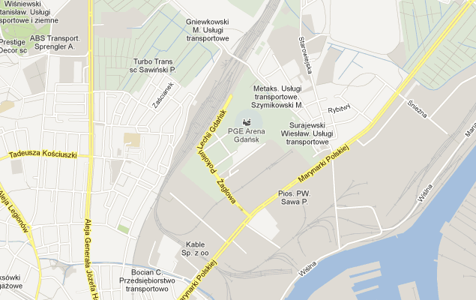
GTT
Nowe miejsce targów, obok nowego stadionu, uważamy, iż będzie bardzo atrakcyjne dla zwiedzających, również ze względu na lepszą komunikację i parkingi.

